Викторина по географии "Геокруиз"
Цель: привитие любви к географии, расширение кругозора, совершенствование умений работать в группе, коммуникативных навыков общения.
В игре участвуют две, три команды. Презентация игровое «море» с нанесенными островами. Два парусника (название каждая команда придумывает заранее)
Круиз проходит по морю Знаний, с посещением островов:
- Сообразилии.
- Пословиц.
- Автомобилей.
- Коварных дебрей.
- Веселый песенный остров.
- Кулинарии.
- Капитанов.
- Необычных животных.
- Ребусов.

Ход игры

1. ОСТРОВ СООБРАЗИЛИИ.
(география + смекалка)
А). Загадочная разминка (за каждый правильный ответ 3 балла)
Команда СК2-12:
Её с собой берёт геолог, турист, водитель, археолог (карта);
Не видать её корней, вершина выше тополей, всё вверх и вверх она идёт, но не растёт (гора);
Что за слабый ветерок паруса надуть не смог (штиль);
Взамен дубов, берёз и липы ты увидишь эвкалипты, в окошко глянешь поутру - по полю скачут кенгуру (Австралия);
Команда ПБ2-12:
Карты в нём одна к одной сшиты в типографии. Он теперь всегда с тобой - гид по географии (атлас);
Он и летом и зимой - между небом и землёй, хоть всю жизнь к нему иди - он всё будет впереди (горизонт);
Пыль с дороги захватил, а потом, набравшись сил, завертелся, закружился и столбом до неба взвился (смерч);
Ну а в этой части света проживает полпланеты, и, конечно, здесь, без спора, самые большие горы (Азия);
Команда ПИ4-12:
В географии чертёж на ковёр большой похож. И на нём моя страна из конца в конец видна (карта);
Все обходят это место: здесь земля как будто тесто, здесь осока, кочки, мхи...Нет опоры для ноги ( болото);
Ветер в море бушевал, превращая волны в вал. Натворил немало дел и куда Нептун смотрел (шторм, буря);
Не понятно где теперь я? Степи тут зовутся «прерия». Здесь у них пастух любой называется «ковбой» (Америка).

Б). Географические анаграммы: (за каждый правильный ответ 2 балла)
Команде ПБ2-12
удар→ р _ _ _(полезное ископаемое) руда
арба→ а _ _ _ (национальность) араб
выбор→ о _ _ _ _(крутой откос на берегу реки) обрыв
Команде ПИ4-12
розга→ г _ _ _ _ (атмосферное явление) гроза
игра→ Р _ _ _ (столица Латвии) Рига
пенал→ Н _ _ _ _ (Государство в Азии) Непал
Команде СК2-12
ласка→ с _ _ _ _ (каменная крутая гора) скала
сало→ Л_ _ _ (государство на полуострове Индокитай) Лаос
тиски→ Т _ _ _ _ (порт в море Лаптевых) Тикси
В). Геологика (за каждый правильный ответ 2 балла)
По данным определениям отгадайте географический термин или понятие.
Кто быстрее даст правильный ответ по меньшему числу определений, тот считается выигравшим.
- теплый, холодный, звездный, кислотный, слепой, грибной, частый, затяжной, проливной. (Дождь)
- золотой, сахарный, крупный, мелкий, речной, морской. (Песок)
- звездный, веселый, холодный, теплый, сильный, слабый, порывистый, резкий, южный, северный, северо-западный. (Ветер)
- снежная, пыльная, песчаная, разрушительная. (Буря)
- метеоритный, транспортный, финансовый, воздушный, людской, дождевой, водный, грязевой, речной. (Поток)
- материковый, вулканический, песчаный, коралловый, морской, необитаемый. (Остров).
- живая, мертвая, огненная, жесткая, мягкая, мутная, прозрачная, стоячая, проточная, пресная, соленая, минеральная, газированная. (Вода).
- молочная, подземная, бурная, спокойная, широкая, узкая, извилистая, горная, сплавная, судоходная. (Река)
- звуковая, световая, воздушная, взрывная, ударная, магнитная, морская, сейсмическая. (Волна).
- политическое, научное, плавное, быстрое, морское, теплое, холодное, стоковое, (Течение).
- нервная, благодатная, подготовленная, плодородная, рыхлая, влажная, песчаная, черноземная. (Почва).
Г) Географические шарады: (за каждый правильный ответ 5 балла)
- Чтоб разгадывать шарады географию знать надо.
Команда ПИ4-12:
Начало слова есть местоимение,
Что выскочки кричат без промедления,
А что в конце - ребёнок надевает,
Одежда та без рукавов бывает.
Всё вместе - это остров очень жаркий,
Сияет солнце в небесах там ярко. (Я + майка = Ямайка).
команда СК2-12:
Последней буквой алфавита
Открыто слово и закрыто.
А между ними без седла
Стоит лошадка, что мала.
Вы это слово знать должны:
Оно — название страны. (Я + пони = Япония).
Команда ПБ2-12:
Первое можно из снега слепить,
Грязи кусок может тоже им быть.
Ну, а второе - мяча передача,
Важная это в футболе задача.
Целое Люди в походы берут,
Ведь без него они путь не найдут, (ком + пас -компас).

Д). Ответ ищите в вопросе: ( за каждый правильный ответ 2 балла)
- Постарайтесь ответить на мои простенькие шуточные вопросы, а географические ответы ищите в словах самих вопросов. Будьте внимательны!
1. Из какого города вызвали гримёра? (из Рима - гример).
2. Где вьюга не завывает? (На юге - вьюга).
3. Кто попортил ночью виноградник? (Град - виноградник).
4. Какая река течёт от буквы "А" до буквы"Я"?
5. Какой континент тянется от буквы "А" до буквы "Я"?
6. Что занимает ровно половину любого острова?
7. Какая река помещается в ладони, какая в бокале, какая в чернильнице, а какая в канистре?
8. Что есть в реке, в пруду, в озере, в море, но нет в океане?

2. ОСТРОВ ПОСЛОВИЦ,

А).Остров Пословиц. ( за каждый правильный ответ 2 балла)ПРЕЗЕНТАЦИЯ
1. Вставить подходящий по смыслу географический термин в текст русской пословицы. Команды опрашиваются по очереди.
Команда СК2-12:
Муж в дверь, жена в … (Тверь)
Язык до … доведет. (Киева)
Река … – всем рекам мать. (Волга)
Погиб как швед под … (Полтавой)
Команда ПБ2-12:
Один глаз на нас, а другой в … (Арзамас)
Тот герой, кто за Родину … (горой)
Орет во всю … (Ивановскую)
Матушка … белокаменная, златоглавая, хлебосольная, православная, словоохотливая. (Москва)
Команда ПИ4-12 :
Все дороги ведут в … (Рим)
Добрая пословица не на … молвится. (Ветер)
Не все …, что блестит. (Золото)
… песком не засыплешь. (Море)
3. ОСТРОВ КАПИТАНОВ
Индивидуальное задание. (Капитанам команд).
А). Назови одним словом: (за каждый правильный ответ 3 балла )ПРЕЗЕНТАЦИЯ
Море, озеро, река – водоем.
Ессентуки, Анталия, Шармаль-Шейх – курорты.
Берн, Абу-Даби, Виндхук – столицы.
Илья Муромец, Анхель, Виктория – водопад.
Губа, лиман, фьорд – заливы.
Бог Огня, Тятя, Этна - вулканы.
Гоби, Каракумы, Кызылкумы – пустыни.
Невада, Индиана, Техас - штаты.
Самум, бора, мистраль – ветры.
Кедровая падь, Столбы, Беловежская пуща – заповедники.
Б). Отгадать в какой стране родились данные пословицы(за каждый правильный ответ 2 балла )ПРЕЗЕНТАЦИЯ

Команда ПИ4-12:
Убежал от крокодила – наткнулся на леопарда. (Африканская).
Тигр бережет свою шкуру, а человек имя. (Японская).
Команда СК2-12:
Не верь, что за морем на виноградной лозе сосиски растут. (Итальянская)
Велик баобаб, но и он вырос из маленького семечка. (Африканская).
Команда ПБ2-12:
Журавль на засохшем дереве гнезда не свивает. (Японская)
Злой, как перец. (Болгарская)
4. ОСТРОВ КУЛИНАРИИ.
Каждой команде выдается меню, в котором все блюда зашифрованы.
Задача команд написать меню.
«Меню» команды ПБ2-12:
1. Этот напиток самый распространенный в мире, родина его Юго-западный Китай. (Чай)
2. Какое лакомство обязано своим названием французскому городу Пломбьер. (Пломбир).
3. Что в Африке называют негритянским хлебом? (Банан).
4. Эту капусту для укрепления здоровья ели по указу императора в XIII веке в Китае. (Морская, повозки, груженые этой водорослью достигали самых отдаленных уголков страны. Вот это забота!)
«Меню» команды ПИ4-12:
1. Говяжья котлета, вложенная в разрезанную пополам хрустящую булочку, получила свое название в честь германского города. (Гамбургер, Гамбург).
2. В. И. Даль назвал это блюдо итальянскими трубками. (Макароны).
3. В 875 году в Эфиопии, в провинции Кафа, впервые было обнаружено растение, которое впоследствии стало очень популярно, из-за своих зерен. Из них стали изготавливать бодрящий напиток. Какой? (Кофе)
4. Этот напиток, не приправленный молоком, англичане считают «просто отравой». (Чай)
«Меню» команды СК2-12:
1. Этот соус обязан своим названием французскому городу Майон. О каком соусе идет речь? (Майонез).
2. Бразильские индейцы называют его «НАНА». Как называем его мы? (Ананас).
3. Переведите на немецкий язык фразу «хлеб с маслом». (Бутерброд)
4. Приятель Пушкина граф Шереметьев пожаловался ему, приехав из Парижа: «худо, брат, жить в Париже: есть нечего; … у них не допросишься!..». Чего же ежедневно потребляемого нашими соотечественниками, по словам Шереметьева нельзя допроситься в Париже? (Черного хлеба)
5. ОСТРОВ РЕБУСОВ. (за каждый угаданный ребус 5 баллов )

ПИ4-12
. 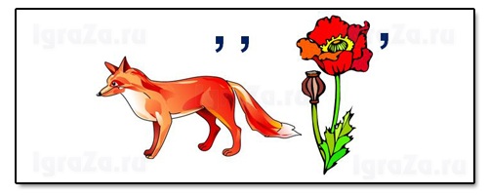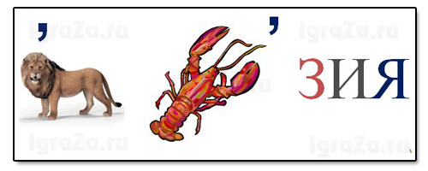
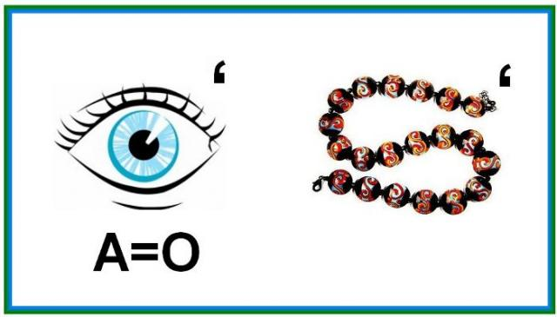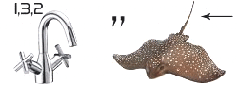

1. Россия 2. Лима. 3. Евразия. 4. Глобус. 5. Карта.

ПБ2-12
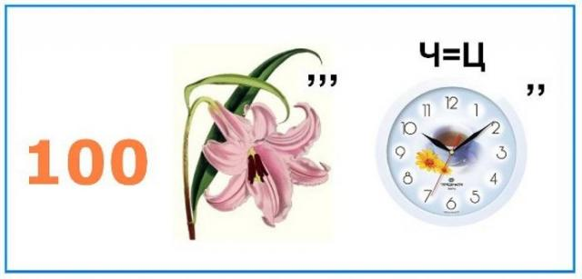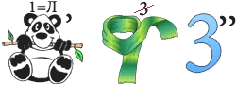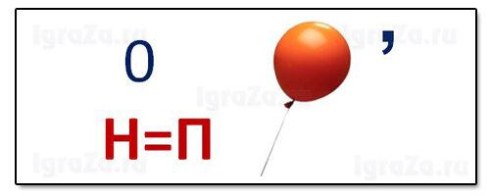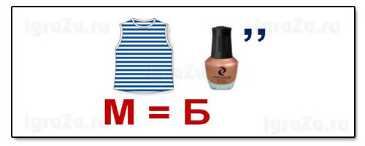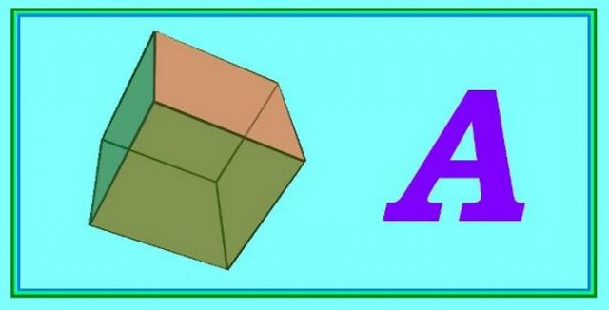

1.Столица. 2. Ландшафт. 3. Польша. 4. Ьайкал. 5. Куба.
- СК2-12
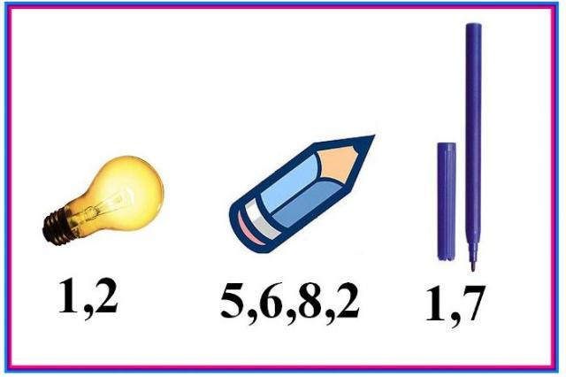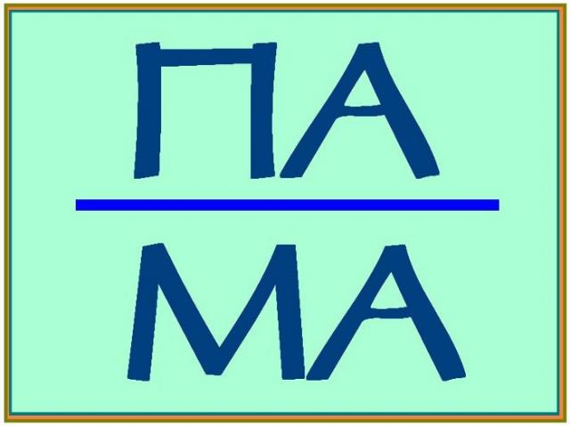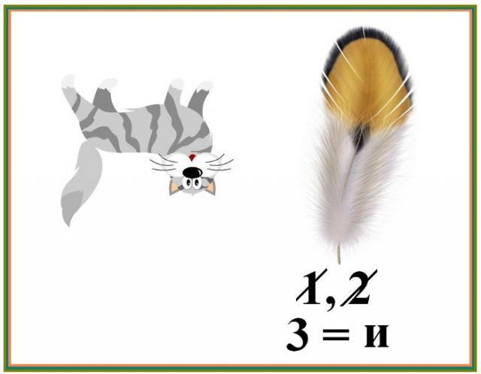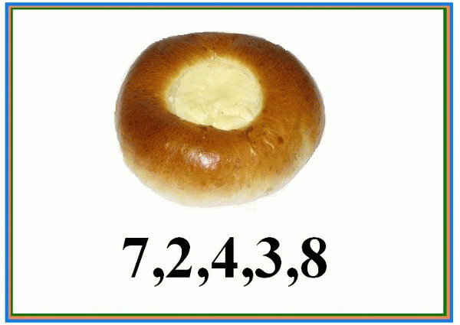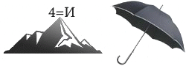
1. Ландшафт. 2. Панама 3. Токио.4. Карта. 5. Горизонт
6. ОСТРОВ ПЕСЕННЫЙ
Команды должны вставить недостающие географические термины в песни и напеть их. За (каждую ошибку 1 балл – максимально 10 баллов.)
Задание команде ПИ4-12:
Упала ранняя звезда,
В … (ландшафт) … прохлада. (Полях)
Плывет паром, поет вода
О чем-то рядом.
И там, где светится … (водоем) (Река)
У тихой … (тип растительности) (Роща)
Соединяет … (часть реки) ... (берега)
Седой паромщик.
Задание команде СК2-12:
Как безмерно оно – притяжение … (планета) (Земли)
Притяженье полей и печальных ракит,
Всех дорог, по которым мы с детства прошли,
И дорог, по которым пройти предстоит.
Там … (рельеф) … высокие, (горы)
Там … (ландшафт) … бескрайние, (степи)
Там ветры летят, по проселкам пыля.
Мы дети Галактики, но самое главное,
Мы дети твои, дорогая …
Задание команде ПБ2-12:
Ледяной горою … (скопление льда) (айсберг)
Из …(атмосферное явление) вырастает, (туман)
И несет его … (поток воды) ... (течение)
По бескрайним, по… (водоем) (моря)
Хорошо тому, кто знает,
Как опасен в …(водоем), (океане)
..... (скопление льда) встречным кораблям.

7. ОСТРОВ КОВАРНЫХ ДЕБРЕЙ.
Отметь правильный ответ. Учитывается время и правильность ответов. (10 мин).
(За каждый правильный ответ 5 баллов)
Задание команде ПИ4-12
1. Как переводится на русский язык греческое слово география
а) землеизмерение
б) землеописание
в) землеведение
г) землеразделение.
2. Что является главным параметром любой географической карты?
а) размер
б) масштаб
в) масть
г) толщина.
3. Какое созвездие есть в южном полушарии небесной сферы
а) компас
б) психрометр
в) барометр
г) глобус.
4. Как называется форма Земли
а) шар
б) параболоид
в) эллипсоид
г) геоид.
5. Переведите на французский язык слово «первопроходец»
а) скаут
б) комсомолец
в) пионер
г) коммивояжер.
6. Как называется космический корабль, на котором Ю. Гагарин совершил полет в космос?
а) Север
б) Юг
в) Восток
г) Запад.
7. Как называли флагманский корабль Христофора Колумба
а) Санта-Клаус
б) Санта-Барбара
в) Санта-Мария
г) Санта-Лючия.
8. Морской путь в какую страну искала экспедиция Х.Колумба, доплыв вместо этого до Америки?
а) Эфиопия
б) Япония
в) Индия
г) Китай.
9.Куда отправился тверской купец Афанасий Никитин
а) за три моря
б) за золотым руном
в) за аленьким цветочком
г) в тридевятое государство.
Задание команде СК2-12
1.В честь какого мореплавателя названы оба американских континента?
а) Колумб
б) Магеллан
в) Веспуччи
г) Васко-да Гама.
2. Благодаря кому получили имя Командорские острова
а) В. Беринг
б) Д. Кук
в) Магеллан
г) Х. Колумб
3.Какой мореплаватель трижды обогнул Землю
а) Д. Кук
б) Х. Колумб
в) Ф. Магеллан
г) В. Беринг
4.Какой русский путешественник популярен в Австралии
а) Н.Н. Миклухо-Маклай
б) Н. Пржевальский
в) Д. Ливингстон
г) Ф. Магеллан
5.Как папуасы Новой Гвинеи называли Н. Миклухо-Маклая?
а) человек с Луны
б) Бог Солнца
в) Нептун
г) человек-амфибия
6.Какой газ преобладает в земной атмосфере?
а) кислород
б) водород
в) гелий
г) азот.
7.Чем окружено ядро Земли?
а) муфтой
б) мантией
в) манто
г) мантильей.
8.Какие потоки пытаются остановить люди с помощью дамб?
а) транспортные
б) воздушные
в) финансовые
г) водные.
9.Как называется узкий коридор между двумя морями?
а) залив
б) пролив
в) канал
г) устье.
Задание команде ПБ2-12
1.Где находится «кухня погоды» Земли?
а) в горах
б) в пустыне
в) в океане
г) в тайге.
2.Какой великий композитор посвятил всем временам года свои знаменитые концерты?
а) П. Чайковский
б) С. Рахманинов
в) М. Глинка
г) А. Скрябин.
3.Какой ветер соответствует 12 баллам по шкале Бофорта?
а) штиль
б) бриз
в) ураган
г) шторм.
4.Один из ветров Гвинейского залива, приносящий прохладу называется:
а) официант
б) носильщик
в) доктор
г) полицейский.
5.Как называют художника, изображающего морские виды, жизнь моря?
а) мариец
б) поморник
в) помор
г) маринист.
6.Какой тип растительности можно наблюдать в североамериканской прерии?
а) лес
б) болото
в) степь
г) пустыня.
7.При пересечении чего моряки, по традиции, устраивают «праздник Нептуна»?
а) Полярного круга
б) Гринвичского меридиана
в) Экватора
г) Южного тропика.
8.Через какой штат США проходит Северный Полярный круг?
а) Аляска
б) Алабама
в) Техас
г) Арканзас.
9.Какие путешествия связаны с Капустиным Яром?
а) космические
б) виртуальные
в) морские
г) автодорожные.
8. ИГРА СО ЗРИТЕЛЯМИ
Весёлые стихи на внимание. (за каждый правильный ответ 1 балл )
В России - язык русский,
Во Франции - французский,
В Германии - немецкий,
А в Греции - грецкий, (не грецкий, а греческий)
Солнце за день устаёт,
На ночь спать оно идёт
На полянку, за лесок,
Ровно-ровно на восток, (не на восток, а на запад)
Каждый с детства твёрдо знает:
Ангара в Байкал впадает. (не впадает, а вытекает)
Шесть океанов на планете, согласны с этим все ли, дети? (нет, их четыре)
Край снегов, морозов, вьюг Называют словом юг.(не юг, а север)
Знает каждый капитан:
Волга - это океан. (Не океан, а река)
Солнце и небо багряного цвета.
Ночь начинается после рассвета, (не после рассвета, а после заката)
Слышу подсказку Вити-дружка,
Что Эверест - большая река, (не река, а гора)
Со времён далёких и поныне
Льют дожди, как из ведра в пустыне, (не в пустыне, а в тропиках)
9.ОСТРОВ НЕОБЫЧНЫХ ЖИВОТНЫХ.
Отгадайте названия географических объектов, в которых обосновались различные животные.(за каждый правильный ответ 2 балла)ПРЕЗЕНТАЦИЯ.
КИТ-- государство в Азии. (Китай)
-ПОНИ- островное государство в Азии. (Япония)
-РАК государство в Азии. (Ирак)
-РАК---- действующий вулкан в Индонезии. (Кракатау)
КАРП--- горная система в Европе. (Карпаты)
СОМ--- государство в Африке. (Сомали)
ТУР--- государство в Евразии. (Турция)
ЯК---- Республика в Р. Ф. (Якутия)
ВОЛ-- крупнейшая река в России (Волга)

10.ОСТРОВ АВТОМОБИЛЕЙ.
Каждой команде задаются вопросы, кто быстрее и правильнее ответит тот и будет победителем. (за каждый правильный ответ 5 баллов)ПРЕЗЕНТАЦИЯ
- В какой стране в 1908 году была основана корпорация «Дженерал Моторс»? (США).
- Автомобили, какой марки производят в итальянском Турине? (ФИАТ)
- В какой стране в 30-е годы XX века возникла идея создать «народный» автомобиль, максимально простой и доступный каждой семье. Выпущенные автомобили внешне походили на божью коровку, за что получили прозвище «жучок». Что это за машины? (Фольксваген, Германия)
- В какой стране в 1913 году основана фирма «Ниссан»? (Япония).
- Своеобразным символом какой страны является фирма «Роллс-Ройс» ? (Великобритания.).
- Какая машина получила название «Шведский чемодан». Марка этой машины переводится с латыни как «я качусь». (Универсал «Вольво»).
11. ВОЗВРАЩЕНИЕ.
Собери карту.
Кто быстрее соберёт карту и скажет, что на ней изображено, тот и выиграл (Калининградская область, областной центр Калиниград). ( 5 баллов )

Подведение итогов. Награждение команд.
Литература:
- И.Д. Агеева «Веселая география на уроках и праздниках».
- Н.А. Касаткина «Занимательные материалы к урокам и внеклассным.

